유엔 인에이블 뉴스레터

2017년 10~11월

안내: 유엔 인에이블 뉴스레터를 한국어로 번역할 수 있도록 도움을 주신 한국장애인단체총연맹의 강수진님에게 감사를 표합니다. (주의: 단체번역물은 정보 제공의 목적으로만 제공됩니다. 유엔은 번역의 내용과 서비스, 기관 및 개인의 의견을 지지하거나 승인하지 않습니다. 유엔은 위 단체의 주장과 견해 및 번역의 정확도, 적법성에 대해 어떤 책임도 지지 않습니다.)

유엔 인에이블 뉴스레터는 사회정책개발국 경제사회부 장애인권리협약 사무국에서 발행하며, 유엔 사무국, 소속 기관, 기금 및 프로그램, 장애인단체를 포함한 시민사회단체의 기여로 발간된다. 본 뉴스레터는 온라인 주소에서도 확인할 수 있다: www.un.org/disabilities

이 달의 소식:
- 장애인권리협약 현황
- 이달의 스포트라이트
- 유엔 본부 소식
- 유엔 산하기관 소식
- 국제 장애관련 행사 일정
- 기타 소식

장애인권리협약(CRPD) 현황

장애인권리협약(CRPD) 175개국 비준/승인 및 160개국 서명
선택의정서(OP) 92개국 비준/승인 및 92개국 서명
더 많은 정보는 http://bit.ly/UN_crpd에서 확인가능

이달의 스포트라이트

국제장애인의 날 개최 예정(12월 3일)
1992년 유엔 총회는 결의 47/2에 근거해, 장애인에 대한 인식을 개선하고 사회개발에서의 권리와 복지를 촉진하기 위해서, 매년 12월 3일을 국제 장애인의 날(IDPD)로 정해 기념하여 왔다. "모두를 위한 지속가능하고 회복력 있는 사회를 만들기 위한 전환(원제: Transformation towards sustainable and resilient society for all)"이라는 주제로 열리게 될 2017년의 국제 장애인의 날 기념식은 2017년 12월 1일 미국 뉴욕시 컨퍼런스룸4(Conference Room)에서 오전 10시부터 6시까지 진행될 에정이다. 이날 열리는 기념식은 유엔 경제사회부(UN DESA)가 주관하며 회원국, UN기구, 학계, 시설, 시민사회, 민간부문과 함께 할 것이다. 또한 개회식에는 사무총장(tbc), UN총회장, UN홍보대사 6명, 시민사회단체 대표가 참석할 것이다. 이 후에는 패널토의(3개), 부대행사(2개), 전시회, 예술공연 등이 이어질 예정이다. 자세한 내용은 다음을 보면 된다: http://bit.ly/IDPD2017
전세계에서 세계장애인의날을 어떻게 기념하고 있는지 궁금하다면 다음을 보면 된다: http://bit.ly/2jK5ClB

UN본부 소식

UN 총회-장애여성과 장애소녀에 중점을 둔 장애인권리협약 이행 방안 채택
제72차 유엔총회는 “장애인권리협약 및 선택의정서 이행: 장애여성과 장애소녀의 현황(원제: Implementation of the Convention on the Rights of Persons with Disabilities and the Optional Protocol thereto: situation of women and girls with disabilities)”이라는 방안을 11월 21일에 개최된 제3차 위원회의를 통해 채택(A/C.3/72/L.18/Rev.1 구두수정)하였다. 채택된 의결서에는 장애여성과 장애소녀가 전반적인 삶의 영역에서 다양하고 교차되는 형태의 차별을 겪고 있다는 것을 지적했으며, 이들의 권리실현을 위해 다음의 주요 핵심 사항을 꼽았다. (1)다양하고 교차되는 형식의 차별; (2) 교육과 고용; (3) 성건강과 출산보건을 포함한 보건서비스로의 접근; (4) 정의와 법에 부합하는 평등한 인정에 접근; (5) 공공 및 정치에 참여. 결의안 초안의 자세한 내용은 다음에서 확인할 수 있다.: http://bit.ly/2AuiuUc

유엔 경제사회부(UN-DESA)-아디스아바바와 두샨베에서 지역 역량강화워크샵 개최
유엔경제사회부 사회정책개발국은 장애인권리협약 비준과 이행에 관한 역량강화 워크샵을 두 지역에서 개최했다. 에티오피아 아디스 아바바에서 개최된 것은 ‘아프리카를 위한 장애 툴 킷’을 활용한 장애인권리협약 훈련에 대한 워크샵이었다. 이 워크샵은 2017년 11월 7일부터 9일까지 진행되었고, 동쪽 지역에서 온 정부관계자와 장애인단체 대표들이 참가했다. 이 워크숍에서는 장애인권리협약 이행의 맥락에서 장애포괄적인 정책과 개발프로그램을 촉진하며 얻은 지식과 선례를 공유했다. 타지키스탄 두샨베에서 개최된 워크샵은 타지키스탄 정부, UN해당국, 중앙아시아지역 장애인단체를 포함한 이해관계자가 참석한 가운데, 2017년 11월 13일부터 17일까지 개최되었다. 이 워크샵에 참석한 중앙아시아지역 관계자들은 장애인권리협약의 효과적인 이행, 모니터링, 평가뿐만 아니라 서명 및 비준한 국가적 경험에 대해 공유했다.
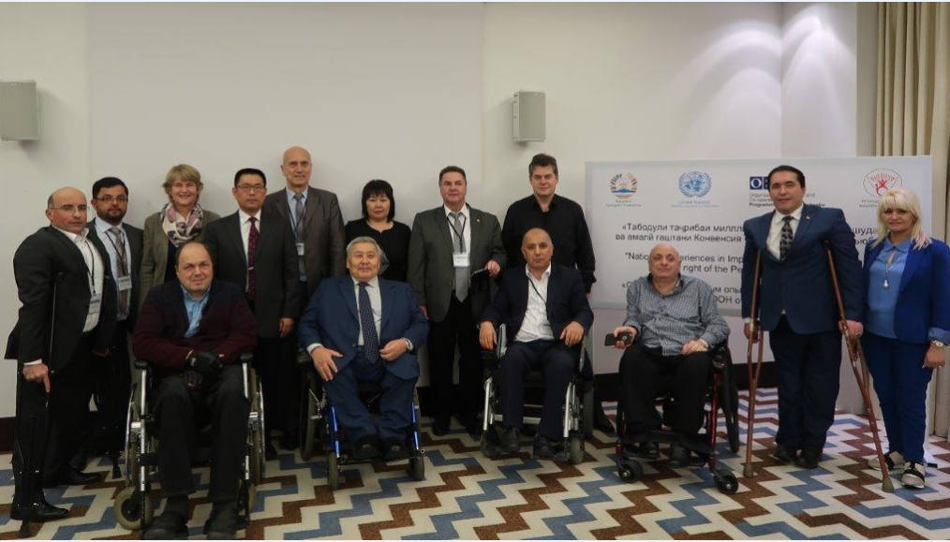
사진1: 타지키스탄 두샨베(Dushanbe)에서 개최된 유엔 경제사회부(UN-DESA) 장에에 관한 워크샵 참석자 단체 사진

제 56차 사회개발위원회(CSocD56) 뉴욕 유엔본부에서 개최 예정
2018년의 최우선 정책은 “모두를 위한 지속가능한 개발을 달성하기 위한 빈곤퇴치 전략(원제: Strategies for eradicating poverty to achieve sustainable development for all)”이다. 장애에 관한 다중이해관계자 패널 토의는 2018년 1월 31일에 개최되며, 이 토의에서는 2030아젠다의 이행, 모니터링, 평가에 있어서 장애를 주류화(mainstreaming)하기 위한 근거 기반 접근법에 중점을 둘 예정이다. 회의에 대해 자세한 내용은 다음을 확인하면 된다: http://bit.ly/2iJixzV

유엔 본부 접근성에 대한 설문조사 실시
유엔 부서간 접근성 TF(United Nations Inter-Departmental Task Force on Accessibility)는 접근성에 대한 설문조사를 실시하고 있다. 이 설문조사는 유엔본부에서 회의에 참석 및 활동을 하면서 경험하거나 타인으로부터 들은 불편 사항이 있는지 알아보고 그에 대한 데이터를 수집 중이다. 설문조사 결과는 3개월 간격을 두고 처리가 될 것이며, 수집된 정보는 유엔본부의 접근성 관련 시설과 서비스를 강화하는데 기여할 것이다. 설문조사에 참여하기 위해서는 다음을 확인하면 된다:
영어 http://icts-surveys.unog.ch/index.php/271441?lang=en
프랑스어 http://icts-surveys.unog.ch/index.php/271441?lang=fr

UN산하기구 소식

유엔인권최고대표사무소(UN OHCHR)- 제72차 유엔총회에서 유엔 장애인권분야 특별보좌관 보고서 발간
제72차 유엔총회에서 유엔 장애인권분야 특별보좌관은 카탈리나 데반다스(Catalina Devandas)는 어린 장애여성 및 장애소녀의 성적, 출산보건과 권리에 대한 보고서를 발표했다. 이 보고서는 전세계의 어린 장애여성과 장애소녀가 마주하는 시스템적인 폭력과 남용에 대해 명시하고 있으며, 동의하지 않은 강제 낙태와 불임수술, 피임 등에 대한 조치를 취할 것을 요청했다. 이것은 장애인이 장본인의 삶과 몸에 대해 결정할 수 있는 권리를 제한한 국가들에게 개정할 것을 요구했다. 자세한 내용은 다음을 확인하면 된다.: http://bit.ly/2BbNUM9
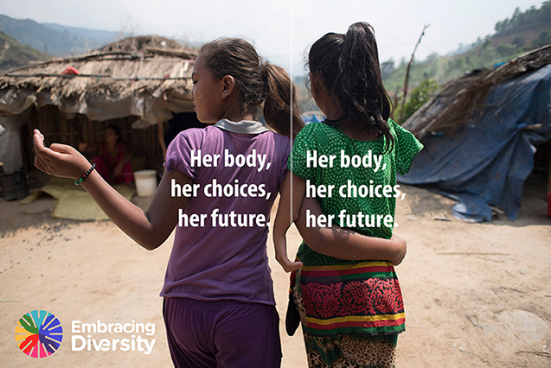
사진 2 : 보고서 표지. 두 여성이 등을 보이면서 “그녀의 몸, 그녀의 선택, 그녀의 미래(원제: Her body, her choices, her future)”라고 적혀있다

유엔여성기구(UN WOMEN)-“장애는 어느 누구라도 다시 시작하는 것을 막으면 안돼요”(자나 무스타파)
자나 무스타파(Jana Mustafa)는 현지 비영리단체에서 근무한 경험자이면서 폭력 피해자이다. 그녀는 다년간에 걸친 신체적, 심리적 가정폭력 때문에 직장을 잃었다. 그녀는 가자지구(Gaza Strip) 하야트 센터(Hayat Centre)의 도움으로 이혼을 했다. 이 센터는 유엔여성기구(UN Women) “피해여성과 생존자를 위한 전환적 접근의 보호서비스(원제: Holistic Approach to Sheltering Services for Women Victims and Survivors)” 프로그램의 지원과, 이탈리아 개발협력기관(AICS)의 후원으로 운영되고 있다. 새로운 삶을 시작하길 희망하던 무스타파(Mustafa)씨는 장애가 문제가 아니라는 것을 입증하기 위해서 6세가 된 아들 자말(Jamal)과 함께 살면서 창업을 하고 싶어했다. 자세한 내용은 다음에서 확인가능하다.: http://bit.ly/2Be6pPN

유엔여성기구(UN WOMEN)- ‘여성폭력 근절을 위한 UN 신탁자금’ 위한 대상 모집 중
‘ 여성폭력 근절을 위한 UN신탁자금 (UN Trust Fund)’은 장애여성과 장애소녀에 대한 폭력이 체계적으로 주장, 감소되고, 인내와 폐지될 수 있다는 것을 나타내는 선례를 선정해 기금을 전달했다. 현재 ‘여성폭력 근절을 위한 UN신탁자금’은 수년간 모금된 백만달러(USD)를 전달받을 대상을 모집하고 있다. 이번해에는 ‘여성폭력 근절을 위한 UN신탁자금’의 장애여성과 장애소녀에 대한 폭력에 대한 활동을 선별하는 기준은 다음과 같다. 여성인권, 소규모 여성단체, 여성이 주도하는 단체가 접수를 했을 경우, 풀뿌리 단체 수준에서 피해 장애여성과 장애소녀를 대상으로 했을 경우와 여성폭력 종결을 위해 노력해온 단체일 경우 우선순위로 고려할 것이다. 온라인 접수는 10월 31일부터 21월 5일까지 ‘여성폭력 근절을 위한 UN신탁자금(UN Trust Fund)’ 에서 접수 가능하다. 자세한 정보를 위해서는 다음을 확인하면 된다: http://bit.ly/1gg85YS

유엔개발계획(UNDP)- 인도네시아 시각장애인의 권리를 보장하기 위한 워크숍 개최
인도네시아는 전세계에서 두번째로 가장 시각장애인구의 수가 높다. 전맹, 시각장애인, 인쇄물장애인(시각/지체/개발/인지/학습장애로 인해 효과적으로 인쇄물을 못 읽는 사람)의 권리보장을 달성하는 것을 목표로 유엔개발계획은 자카르타에서 현황에 대해 논의했다. 무엇보다도 이번 워크샵에서는 작년부터 시행된 마라케시 조약을 이행할 수 있는 방법에 대해 논의했다. 이 조약은 시각장애인 및 관련 장애인들의 정보접근성을 향상시키기 위해서 협의되었다. 인도네시아는 아시아에서 최초로 마라케시 조약을 비준한 국가이며, 이제 동남아시아국가는 수많은 시각장애인들에게 혜택을 주기 위해서 이 조약을 비준하는 방향으로 가고 있다. 워크샵에 대한 자세한 내용은 다음을 확인하면 된다: http://bit.ly/2xNO3ni ; http://bit.ly/2ykVu7J

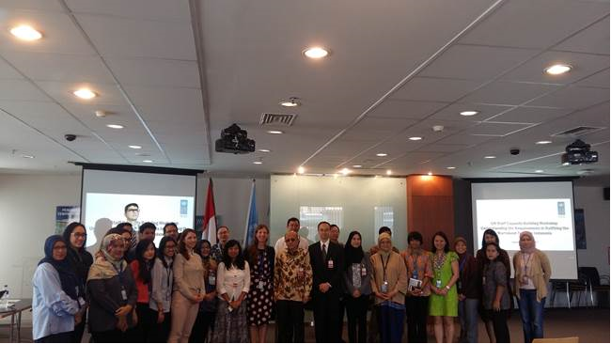
사진3: 자카르타에서 마라케시 조약에 관한 워크숍 단체사진
*사진출처: 유엔개발계획 아구스 소티안토(Agus Soetianto)
유엔개발계획(UNDP)- 캄보디아 마라케시 조약 소개
정부관계자, 장애인단체 대표, 캄보디아 내부 및 국제비영리단체 소속 230명 이상이 전맹 등 시각장애, 인쇄물장애인을 위한 마라케시 조약에 대한 소개를 들었다. 캄보디아 주요 이해관계자들로 구성된 국무회의에서 마라케시 조약이 소개되는데, 이것은 조약에 대한 인식을 제고하고, 조약 비준을 독려하고 이에 대해 자세히 논의하는 것이 목표이다. 이 소개는 2017년 8월 23일부터 24일까지 캄보디아 프논 펜(Phnom Penh)에서 개최된 ‘2014-2018 국가장애인전략계획 이행 모니터링에 관한 워크숍’의 주제토론에서 논의되었다. 브리핑에 대한 자세한 내용은(도서관을 위한 전자정보(Electronic Information for Libraries) 기사): http://bit.ly/2xCyyhF 와 마라케시 조약에 대한 쟁점 브리핑에 대한 내용: http://bit.ly/2zsL5cr (음성으로 듣기 위해서 아마라 보우(Amara Bou)에게 이메일(amara.bou@undp.org)로 연락하면 된다.

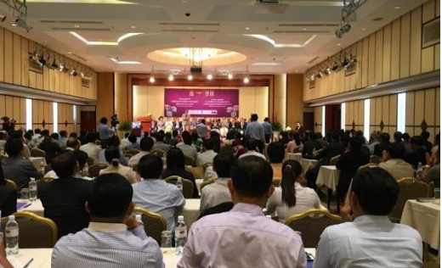
사진4: 캄보디아 2014-2018 국가장애전략계획 이행 모니터링에 관한 워크샵 연좌와 참석자 사진. 이 워크샵에서 마라케시 조약에 대해서도 소개했다.
*사진출처: 유엔개발계획 아마라 보우(Amara Bou)

국제노동기구(ILO)-장애인의 권리를 보장하기 위해 기업체가 지원해야하는 것 논의
유엔 글로벌 컴팩트(Global Compact)와 국제노동기구(ILO)는 “장애인의 권리보장에 대한 기업체 안내서-기업체가 장애인을 포용함으로써 이익을 창출하면서 그들의 권리를 존중하며 그들을 지원할 수 있는 방법(원제: Guide for business on the rights of persons with disabilities - How business can respect and support the rights of persons with disabilities and benefit from inclusion)”라는 제목으로 읽기 쉬운 버전의 자료집을 발간했다. 이 안내서는 장애인권리협약과 프레임워크에 부합하는 장애포괄적인 직장, 시장, 공동체를 만들 수 있는 구체적인 행동과 방법을 소개한다. 서류는 다음에서 확인할 수 있다.: http://bit.ly/2BjHlXZ

국제 장애 행사 일정
본 목록에 주요 국제 장애 관련 행사를 추가하려면 enable@un.org 로 연락하면 됩니다. 아래의 내용은 UN 인에이블 홈페이지에서도 확인 가능합니다.
UN인에이블 홈페이지: http://bit.ly/1syHQs2

2017년 11월 27일-12월 1일: 유엔 아시아 태평양 경제 사회 위원회(UNESCAP) 아태장애인10년(인천전략) 중간평가 고위급정부간회의 개최(중국 베이징)
자세한 정보는 다음을 확인하면 된다:
http://www.unescap.org/disabilityhighlevelmeeting2017/

2017년 12월 5일: '장애여성과 장애소녀 대상 강제 불임 종결'에 관한 청문회 개최(브루셀 유럽의회)
유럽 지역의 장애여성과 장애소녀들은 적절한 안내나 동의 없이 강제로 불임시술을 받는 등의 인권 침해를 받고 있다. 이는 장애여성과 장애소녀의 존엄과 성적 권리, 출산할 권리에 대한 힘을 빼앗는 것으로, 유럽장애포럼(European Disability Forum)은 장애여성과 장애소녀를 대상으로 가해지는 강제 불임시술 종결에 대한 인식을 증진시키기 위해 2017년 12월 5일 청문회를 가질 예정이며, 이 자리에서 여성에게 가해지는 모든 형태의 폭력을 금지할 것을 요구할 것이다. 이 청문회에는 유럽 전역의 여성장애인 당사자, 여성인권기관, 시민사회, 인권분야 이해관계자, 유엔 대표, 유럽연합 기관 등이 참가할 것이다. (자세한 정보를 위해서는 루시아 다리노(Lucia D’Arino)의 이메일(lucia.darino@edf-feph.org)로 연락하면 된다. ) 청문회에 대한 자세한 정보는 다음에서 확인할 수 있다: http://bit.ly/2zZdFAX

2017년 12월 6일: "아무도 배제하지 않는다"에 관한 세미나 개최(노르웨이 오슬로우)
아틀라스-연맹(Atlas-Alliance)과 노르웨이 인권센터(Norwegian Center for Human Rights), 플랜 인터내셔널 노르웨이(Plan International Norway)는 포괄적인 개발에 관한 일일 세미나를 개최한다. "아무도 배제하지 않는다(원문:Leaving no one behind)"는 장애인권리협약과 지속가능한개발목표에 내제된 인권의 원칙이다. 개발협력이 장애인에게도 영향을 미치는지 확인하기 위해서 필수적으로 모니터링하는 것이 필요하다. 이 세미나의 목적은 장애포괄적인 개발전략을 이행 및 모니터링에 관한 지식을 향상하는 것이다. 발제자로는 유니세프 장애아동분야 수석 고문 로산겔라 베르만-비엘러(Ms. Rosangela Berman-Bieler), 워싱턴그룹 장애통계분야 관련 미치 로에브(Mr. Mitch Loeb)이다. 자세한 정보는 다음에서 확인할 수 있다. : http://bit.ly/2iIT9uY

2017년 12월 7일: 난독증 관련 지속가능개발목표와 장애포괄적인 사회에 관한 세미나 개최(일본 도쿄)
일본장애인재활협회(Japanese Society for Rehabilitation of Persons with Disabilities)는 난독증을 중심으로 지속가능개발목표와 장애포괄적인 사회에 관한 세미나를 개최할 것이다. 이 세미나는 정부부문, 학계, 시민사회기관이 모여 '아무도 배제하지 않는다'는 원칙을 고수하면서 장애포괄적인 사회를 추구할 수 있는가에 대한 토론 및 그와 관련된 지식, 선례, 어려움에 대해 정보를 나눌 예정이다. 세미나에 대한 자세한 정보는 다음에서 확인 가능하다.(일본어) : http://bit.ly/2zyNJgH ; 문의: soumu@dinf.ne.jp

2017년 12월 12일-15일: 지역별 장애인권리협약 이행에 관한 연수 개최(나미비아 윈드호크)
유엔 사회경제부(DESA)는 나미비아 정부와 아프리카연합(African Union)과 협력해 장애인권리협약 비준 및 승인에 대한 지역역량강화를 할 것이다.
2018년 2월 7일 ~ 2월 13일: 제9차 세계도시포럼(말레이시아 쿠알라룸푸아 컨벤션 센터)
2월에 개최될 제9차 세계도시포럼은 해비타트III(Habitat III)에서 채택된 새로운 도시 아젠다(New Urban Agenda)의 이행에 중점을 둔 첫번째 세션이 될 것이다. 자세한 내용은 다음을 보면 된다: http://wuf9.org/

2018년 5월 30일~2018년 6월 1일: 학습, 영감, 선두에 대한 제17차 세계대회 개최(영국 버밍엄)
제17차 세계대회는 지적장애인을 위한 더 포괄적인 세상을 만드는 데 선도할 수 있고, 우리 모두에게 중요한 사안과 관련된 경험을 공유하고 학습하고 영감을 얻을 수 있는 기회를 제공한다. 이 대회는 변화를 위한 범세계적 운동의 일환으로 자조 활동가, 가족, 전문가들을 한 자리에 모을 것이다. 대회 참가를 위한 등록은 다음에서 접수하면 된다. : www.worldcongress2018.com
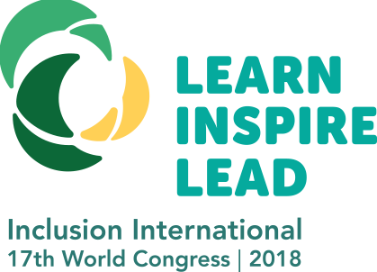
사진5: "학습 영감 선두(원문: Learn Inspire Lead)"의 메세지를 담은 국제적인 포괄에 관한 2018 제17차 세계대회로고

기타소식
(주의: 아래 내용은 기타 이해관계자들로부터 정보 제공 목적으로 제공되었습니다. 유엔은 단체 혹은 개인이 제공하는 제품, 서비스와 주장하는 의견을 승인하거나 지지하지 않습니다. 유엔은 아래에 명시된 주장과 의견의 정확성, 적법성, 내용에 있어서 어떠한 책임도 지지 않습니다.)

장애협력에 관한 벨트와 로드 고위급행사, 선언문 채택
중국장애인연맹(China Disabled Persons’ Federation), 세계보건기구(WHO), 국제통신연합(ITU), 세계재활협회(RI)는 중국 국립 컨벤션 센터에서 보조공학 산업 분야에서의 교역과 협력을 촉진하기 위해 '장애 협력에 관한 벨트와 로드 고위급 행사(Belt and Road High-level Event on Disability Cooperation)'을 2017년 9월 13일부터 15일까지 개최했다. 주요 행사 중 '2017 보조 기기에 대한 글로벌 컨퍼런스(Global Conference on Assistive Technology 2017)'가 9월 14일에 "장애 포괄적인 개발과 보조 기기 산업 간의 연관성 강화(원제: strengthening connectivity for inclusive development of assistive technology industry)"라는 주제로 개최되었다. 이번 고위급 행사에서 채택된 선언문에서 장애포괄적인 개발을 촉진하는 '벨트와 로드'는 국가가 장애인을 위한 국가간 교역과 협력을 강화하는 기회를 제공해야 한다고 했다. 이 선언문은 장애인권리협약과 지속가능한개발목표의 맥락에서 데이터와 통계, 공공서비스, 재활과 보조공학, 직업훈련과 고용, 문화와 체육 등의 분야에 중점을 둔 권리를 증진시킬 것을 요청했다. 자세한 내용은 다음을 확인하면 된다:
http://www.cdpf.org.cn/ztzl/2017zt/2686/

2018글로벌 장애 고용에 관한 하르킨 서밋 개최
'제2차 글로벌 장애 고용에 관한 하르킨 서밋(The Second Harkin Summit on Global Disability Employment)'은 워싱턴 D.C.에서 11월 2일부터 개최되었다. 이 서밋에는 기업체, 시민사회, 장애인단체, NGO, 정부, 재단, 마이크로파이낸스 기관, 대학, 연구소 소속의 참가자 260명이 40개국 이상에서 참석했다. 이 자리에서는 장애포괄적인 고용을 위한 해결방안과 혁신에 대한 아이디어를 교환했다. 또한 선례를 공유하기 위해서 준비위원회 소속이기도 한 핸디캡 인터내셔널(Handicap International)은 레오나드 체샤이어(Leonard Cheshire)와 공동으로 장애인의 고용 관련 개발도상국 사업 선례를 담은 "장애인을 고용하는 파트너십 촉진하는 좋은 기업(원제: Good for Business, promoting partnership to employ people with disability)" 이라는 보고서를 작성했다. (자료 다운로드: http://bit.ly/Good4Biz). 서밋에 대한 자세한 정보: http://www.harkinsummit.org/

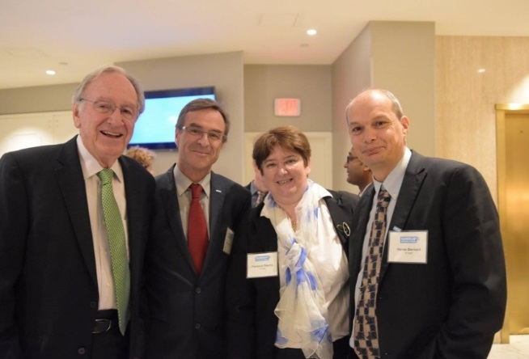
사진 6 : 서밋 기념사진(왼쪽부터): 하르킨(Harkin) 전 상원 위원, 사비어 두 크헤스트(Xavier du Crest), 플로렌스 도니스(Florence Daunis), 헤르베 베나드(Hervé Bernard)

레오나드 체샤이어 디서빌리티(Leonard Cheshire Disability)- "지속가능하고 회복력있는 사회로의 전환"에 기여
레오나드 체샤이어 디서빌리티(LCD)는 통합교육과 생계를 위한 지속가능한 개발목표뿐만 아니라 장애인권리협약을 보장하고, 지속가능하고 회복력있는 사회로의 전환을 지원하기 위해서 활동하고 있다. LCD의 연구에 의하면 방글라데시, 시에라리온, 잠비아, 케냐 는 장애인 당사자와 장애인 대표 단체가 지속가능한개발목표 모니터링과 이행과정에 관여를 하고 있지 않다는 것과 글로벌 개발 아젠다에 포함되기 위해서 많은 노력이 필요하다는 것을 알 수 있었다. LCD는 장애인단체가 지속가능한개발목표 이행 지원을 보장하도록 기여하고 있다. LCD가 아센투어(Accenture)와 함께 진행 중인 플래그십 프로그램으로‘생계에 접근(Access to Livelihoods)’(A2L) 프로그램이 있는데, LCD와 핸디캡 인터내셔널(Handicap International)이 공동작성한 ‘사업 선례집(Good for Business)’에 수록되어있다. 이 보고서는 비영리단체와 비영리 부문간의 파트너십이 장애포괄적인 고용율에 기여할 수 있는지 나타내고 있다.

장애포괄적인 ICT를 위한 글로벌 이니셔티브(G3ict)- 모두를 위한 스마트 도시
장애포괄적인 ICT를 위한 글로벌 이니셔티브(G3ict),월드 인에이블드(World Enabled)는 '모두를 위한 스마트시티 글로벌 이니셔티브(SC4A global initiative)' 는 스마트시티의 디지털 장애포괄성과 ICT접근성을 평가 및 벤치마킹하는 새로운 도구를 개발할 것이다. '모두를 위한 스마트시티 디지털 포괄 만기 모델(Smart Cities for All Digital Inclusion Maturity Model; SC4A Maturity Model)'은 전세계적으로 스마트시티 프로그램에서 디지털 접근성과 장애포괄성을 분류하는 첫번째 만기 모델이 될 것이다. 새로운 'SC4A Maturity Model'은 모든 도시들에게 중요한 기능의 확장범위를 넘어 의사소통, 조달, 훈련, 기준 등과 같이 ICT접근성과 디지털 포괄성을 달성하는 과정을 명백하게 평가하도록 도와줄 것이다. 이것은 접근성과 디지털 포괄성을 증진할 수 있도록 지원하는 핵심 지표들과 메트릭스간의 작동을 분석할 것이다. 이 모델은 디지털 포괄성과 접근성 진행정도, 만기(maturity)에 대한 5가지 단계를 구분하는데, 이때 스마트시티 관련 기술, 데이터, 문화, 전략도 함께 다룰 것이다. 출품 보도자료는 다음에서 확인할 수 있다: http://bit.ly/2A3BBkQ

핸디캡 인터네셔널(Handicapped International)- 아프리카 대륙의 장애여성과 장애소녀 대상 폭력 에 관한 선례 선정
'올바른 젠더와 장애 기술자문위원회(원제:Making It Work Gender and Disability Technical Advisory Committee; TAC)'는 카메룬, 케냐, 말라위, 나이제리아, 르완다, 우간다 등 6개 국가의 장애인7개 단체와 여성기관 2개의 선례를 최종으로 선정했다. 선정된 선례로 폭력을 지역기반 예방, 국가적 옹호, 정의 및 보건서비스 접근성 증진 등이 있다. 장애여성, 다양성, 양성평등의 영역에 부합하는 선례들은 TAC위원들, 굿 프랙티스 홀더스(Good Practice Holders), 핸디캡드 인터네셔널(HI) 프로젝트 팀을 통해 '제2차 케냐 젠더와 장애포럼(2nd Gender and Disability Forum in Kenya, March 2018)'에 전달될 것이다. 자세한 내용은 다음을 확인하면 된다.: https://www.makingitwork-crpd.org/

세계재활협회(RI)- 아프리카 장애와 통합의 변화에 관한 세미나 개최
아프리카 지역회의(Regional Conference for Africa)는 “아프리카 장애와 통합의 변화에 관한 세미나(원제: Addressing Challenges in Disability & Inclusion in Africa – Rehabilitation International’s Call to Action)”라는 주제로 2017년 11월 14일 유엔 아프리카 경제 위원회(UNECA) 회의센터에서 개최된다. 37개 국가 대표, 아프리카연합(African Union) 및 에티오피아 정부 관계자, 장애인단체장은 세계재활협회(RI)의 아프리카대륙 지역 회의에 참석하기 위해서 아디스아바바에 모였다. 이 회의에서 RI가 아프리카대륙에서 변화하는 장애와 재활에 대해 공유하기 위해서 어떻게 지원할 수 있는지 논의했다. 이것은 RI 회원들과 파트너들이 처음 만나는 자리로, 지역 장애인의 인권증진을 위해 방법에 대한 관점을 교환하는 자리를 가졌다. 또한 이 지역 회의는 장애관련 지역프로젝트를 활성화하는데 도움이 되었다. 이 회의에 대한 보도자료는 다음에서 확인하면 된다.: http://bit.ly/2zni3Xh ; http://bit.ly/2n3sMEW ; 더 자세한 정보를 위해서는 이메일( info@riglobal.org )을 보내면 된다.

일본장애인재활협회(JSRPD): 장애인단체와 기타이해관계자간 협력에서 지속가능발전목표(SDGs)에 대한 인식제고
일본장애인재활협회(JSRPD)는 2017년 초부터 장애인 단체의 지속 가능한 발전 목표에 대한 인식 제고를 위해 노력해왔다. 장애인 단체들의 직접적으로 많이 참여했을 경우, 장애인도 배제되는 세상은 없을 것이다. JSRPD는 2017년에는 2개의 주요한 행사를 주최했다. 6월 28일에 대규모 워크샵을 개최했고, 참가자들은 국제 이슈, 국내 사업, 네트워킹의 세 개의 그룹으로 나눠 활동했다. 그리고 10월 31일에는 기업체 등 다양한 이해관계자를 초대해 장애포괄적인 사회 실현을 위한 심포지엄을 개최했다. 이 회의에는 학생, 연구자, 비영리단체 실무자, 기업체 소속인, 장애인 등이 참가했다. JSRPD에 대한 자세한 정보는 다음에서 확인하면 된다. :
http://www.jsrpd.jp/static/index_e.html

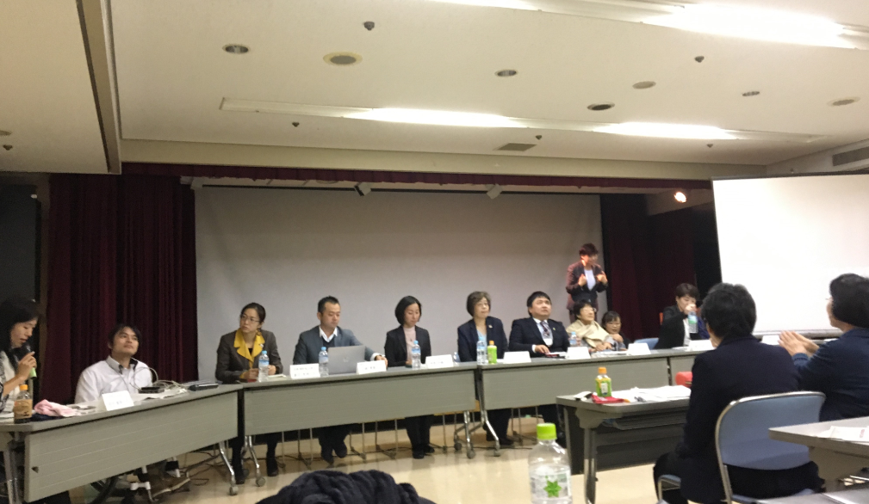
사진 7: ‘장애포괄적인 사회 실현을 위한 심포지엄’ 발제자 사진

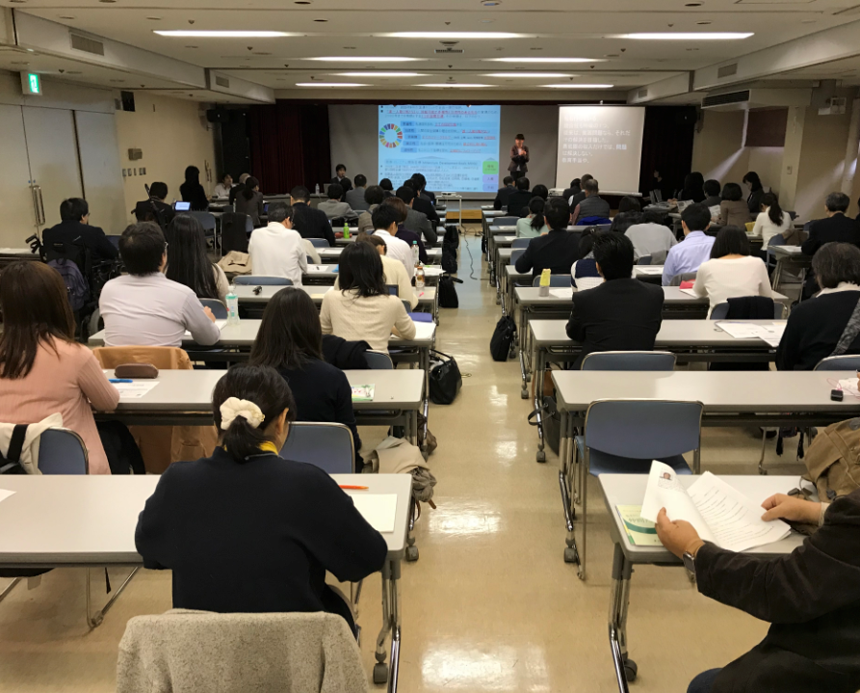
사진8: ‘장애포괄적인 사회 실현을 위한 심포지엄’ 참가자 사진

유럽 정신보건 유럽-산테 멘탈레( Europe-Santé Mental) 개최
‘완전한 금지 캠페인(원제:Absolute Prohibition Campaign)’는 (https://absoluteprohibition.org/) 심리사회적장애인들에 대해 발표했고, 기관 대표 12명, 장애인권리분야 카탈리나 데반다스-아구일라(Catalina Devandas-Aguilar) 유엔 특별보좌관이 참석한 자리에서 유엔 특별보좌관이 10월초 프랑스 파리와 마르세이유 방문 보고서에 대해 유의미한 시간을 가졌다. 12월에는 장애인권리협약과 프랑스 법에 대한 역량강화 세미나가 있을 예정이다. 이 세미나에서는 유럽정신보건(Mental Health Europe; http://www.mhe-sme.org/), 애드보커시 프랑스(Advocacy-France; http://www.advocacy.fr/), 페어애드보커시 네트워크(Pairadvocacy network; http://www.pairadvocacy.eu)의 협조(support)와 ‘정신과 (전)사용자 및 생존자 기관’에서 주최되며, 선례도 함께 소개될 예정이다. 자세한 내용은 스테파니 울리(Stephanie Wooley)에게 메일(s.wooley@wanadoo.fr)로 연락하면 된다.

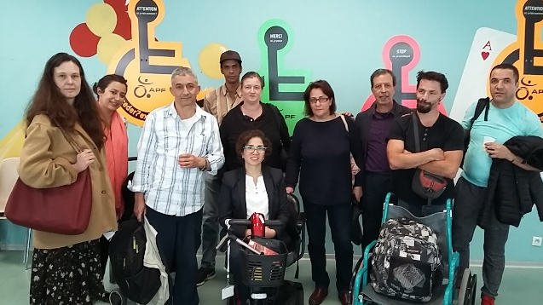
사진 9: 유엔 카탈리나 데반다스-아귀엘라(Catalina Devandas-Aguilar) 특별 보좌관과 심리사회적 장애인 단체사진(프랑스 마르세유 10월 8일)

유니버설 디자인 축제
러시아 장애인단체인 페르스페키트바(Perspekitva) 가 주관하는 유니버설 디자인 축제를 2017년 10월 2일부터 4일까지 모스크바 아트플레이(ARTPLAY,디자인 센터에서) 개최했다.

연락처
장애인권리협약 사무국(Secretariat for the Convention on the Rights of Persons with Disabilities; SCRPD)
사회정책개발국(Division for Social Policy and Development; DSPD)
경제사회부(Department of Economic and Social Affairs; DESA)
뉴욕 유엔 본부(S-2906, United Nations Headquarters, New York, NY 10017, USA)

알자, 동참하자!
페이스북:www.facebook.com/pages/United-Nations-Enable/196545623691523
트위터: http://twitter.com/UN_Enable
홈페이지: www.un.org/disabilities
이메일: enable@un.org

유엔 인에이블 뉴스레터를 다른 언어로 번역해주실 자원봉사자를 찾습니다!
유엔 인에이블 뉴스레터를 UN공식 채택 언어 혹은 자국어로 번역할 자원봉사자를 찾고 있습니다. 저희는 유엔의 공식언어인 러시아어, 중국어로 번역할 자원봉사자를 찾고 있습니다.
(http://bit.ly/enablenewslettervolunteer)

사진 첨부 가능
뉴스레터의 접근성과 디자인을 개선하기 위해서 노력 중입니다. 피드백을 주시면 감사하겠습니다.
---

구독신청: http://bit.ly/unenablenewsletter

